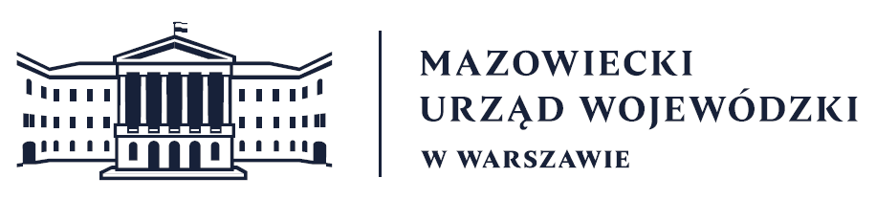
Wydział Bezpieczeństwa i Zarządzania Kryzysowego
Warszawa, dnia 09.06.2026 r.
WBZK-I.6335.4.159.2026

PROGNOZA POGODY DLA WOJ. MAZOWIECKIEGO

Ważność: od godz. 07:30 dnia 09.06.2026 do godz. 07:30 dnia 10.06.2026
W dzień zachmurzenie małe i umiarkowane, od zachodu wzrastające do dużego. Przelotne opady deszczu, miejscami także burze z gradem. Prognozowana suma opadów miejscami do około 25-30 mm. Temperatura maksymalna od 26°C do 29°C, lokalnie na południu i w centrum 30°C. Wiatr słaby, okresami umiarkowany, z kierunków południowych. W czasie burz porywy wiatru do około 70 km/h, a miejscami do 80 km/h.
W nocy zachmurzenie duże z większymi przejaśnieniami. Przelotne opady deszczu, możliwe zanikające burze. Temperatura minimalna od 13°C do 16°C. Wiatr na ogół słaby, północno-zachodni i zachodni, w czasie burz porywisty.

PROGNOZA POGODY NA KOLEJNĄ DOBĘ

Ważność: od godz. 07:30 dnia 10.06.2026 do godz. 07:30 dnia 11.06.2026
W dzień zachmurzenie duże z większymi przejaśnieniami. Przelotne opady deszczu, możliwe też punktowe burze. Prognozowana wysokość opadów miejscami do około 15 mm. Temperatura maksymalna od 18°C do 20°C. Wiatr słaby, przeważnie północny.
W nocy zachmurzenie całkowite z przejaśnieniami. Opady deszczu, głównie przelotne. Prognozowana wysokość opadów punktowo do około 25 mm. Temperatura minimalna od 11°C do 14°C. Wiatr słaby, z kierunków północnych.

Dyżurny synoptyk: Karolina Kierklo
Godzina i data wydania: godz. 06:09 dnia 09.06.2026

Dyżurny WCZK
Piotr Najda

